**LAB 5 - Aula**

**Leonardo Rodrigues Marques - 178610**

**Atividade 1**

1. Estão sendo executados 6 processos quagga.

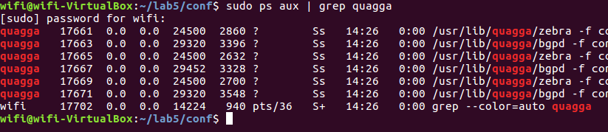

1. Dos 6 processos, 3 estão relacionados a daemon principal zebra e 3 a daemon bgpd, algoritmo responsável pelo roteamento.

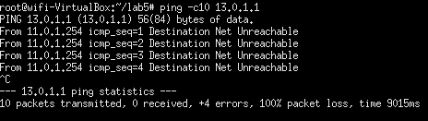

1. Não existe conectividade entre os hosts h1-1 e h3-1, pois como é possível observar no teste de ping, o IP designado não foi alcançado pelo host h1-1.

**Atividade 2**

1. Na topologia da figura 1, existem 3 sub-redes: R1 -> 10.0.0.0/8, R2- > 12.0.0.0/8, R3 -> 13.0.0.0/8.
2. Não existe nenhuma rota bgp configurada para o roteador R1.



1. O vetor de distância de R1 a 13.0.0.0/8 é 2 3 i.

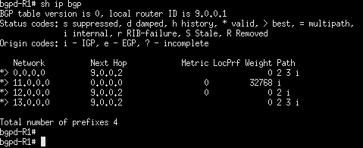

1. A mensagem em negrito <h1>Default web server</h1>.

